工程公司办公平台-"合格供方"-模块操作说明
模块简介：
供方填写注册资料后再把产品明细及销售价格录入平台提交后，需求方能针对项目及时看到产品信息进行网上采购，并完成下单。方便查阅，随时了解最新产品的信息及价格，对项目采购提供便捷。
目前仅在前仅在www.dd119.cn网页版上设有该功能模块。

"合格供方"模块操作流程：
登录www.dd119.cn网页，首页箭头上方点击“合作供方入驻”（如图）并填写入驻信息。
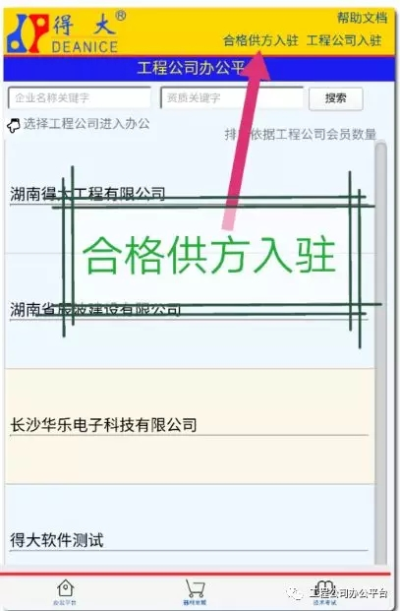
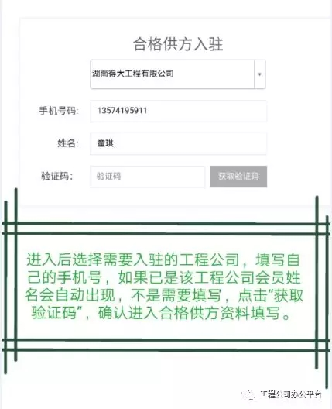

第二步:首次录入供方,需注册界面,请务必真实填写,如图。
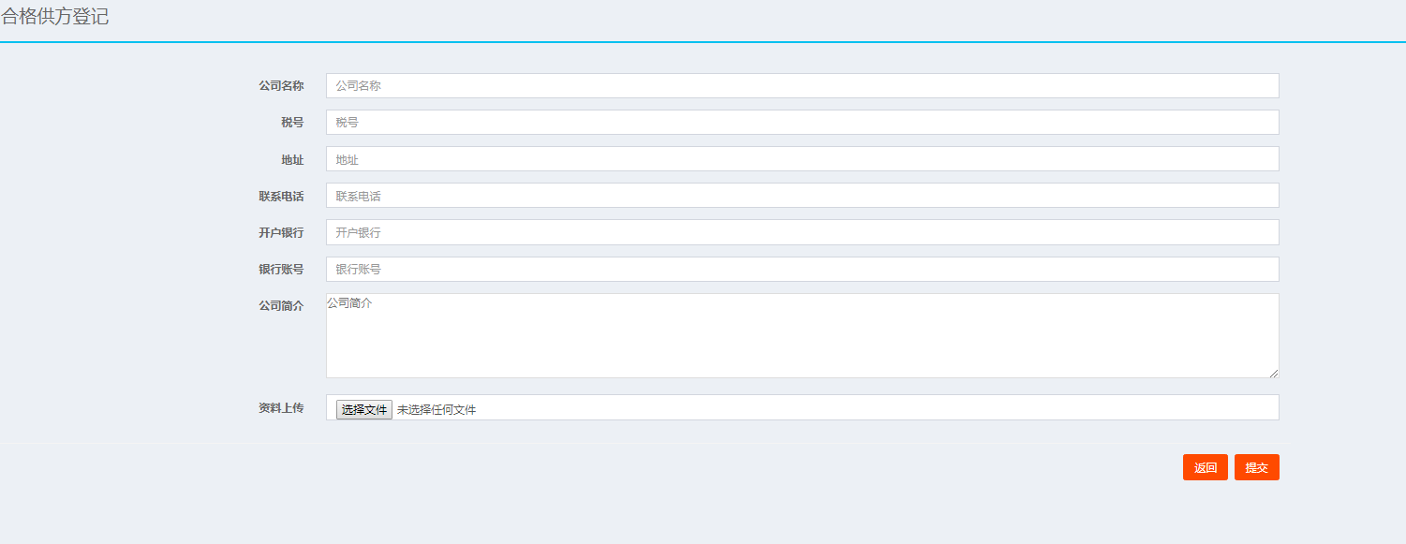

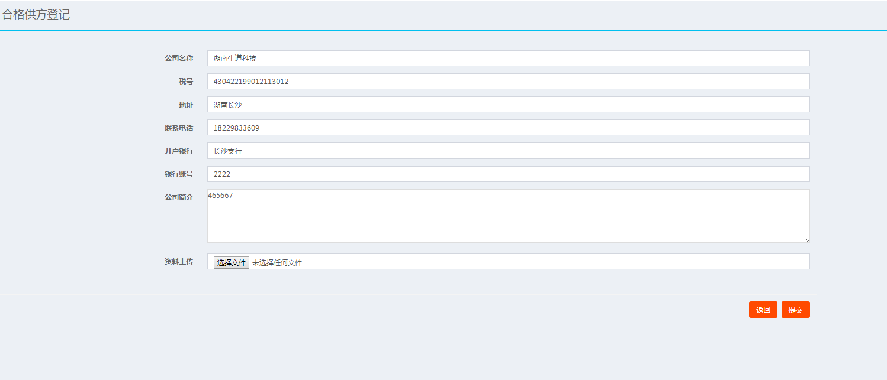
第三步:填写完提交后,跳转到注册供方的操作界面,功能如下。
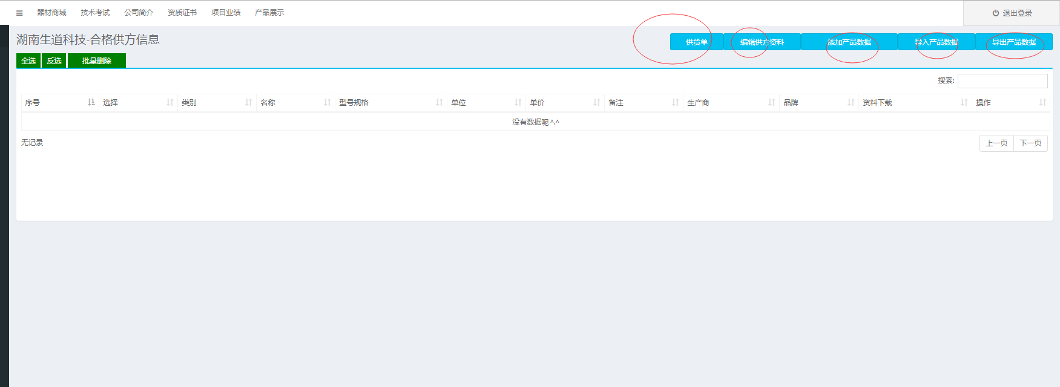

编辑供方资料:点击查看,可修改供方填写记录。
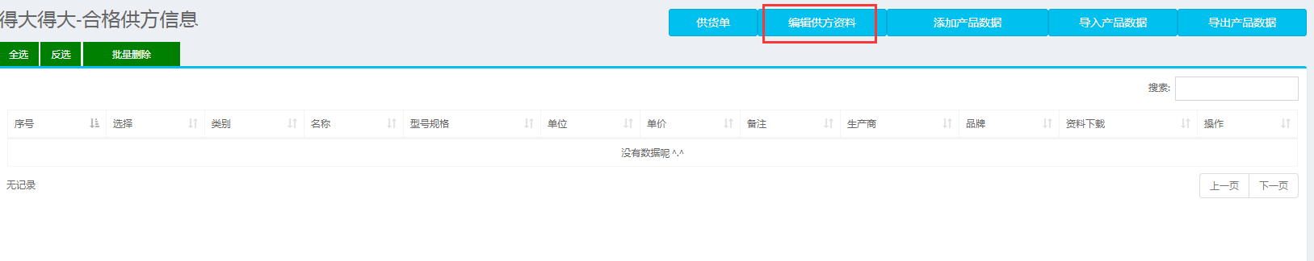
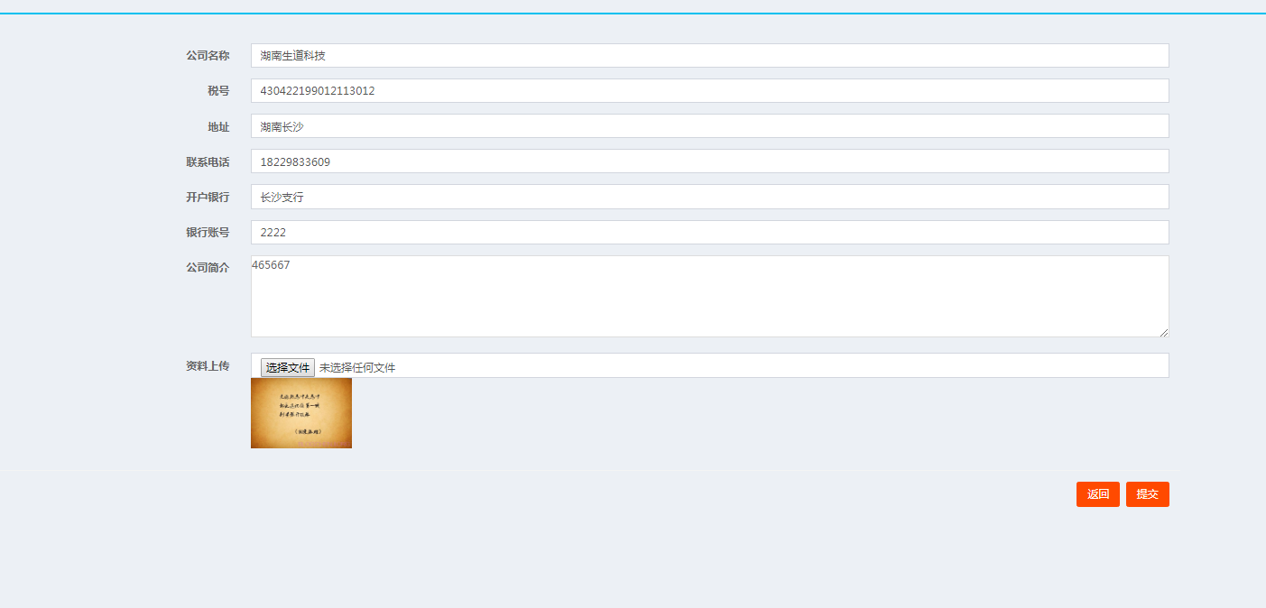

添加产品数据（法1）:点击添加产品，逐个填写后提交，如图。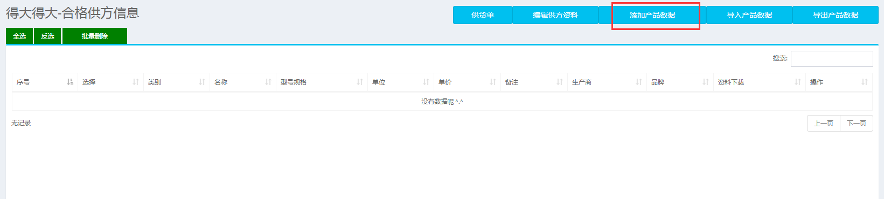
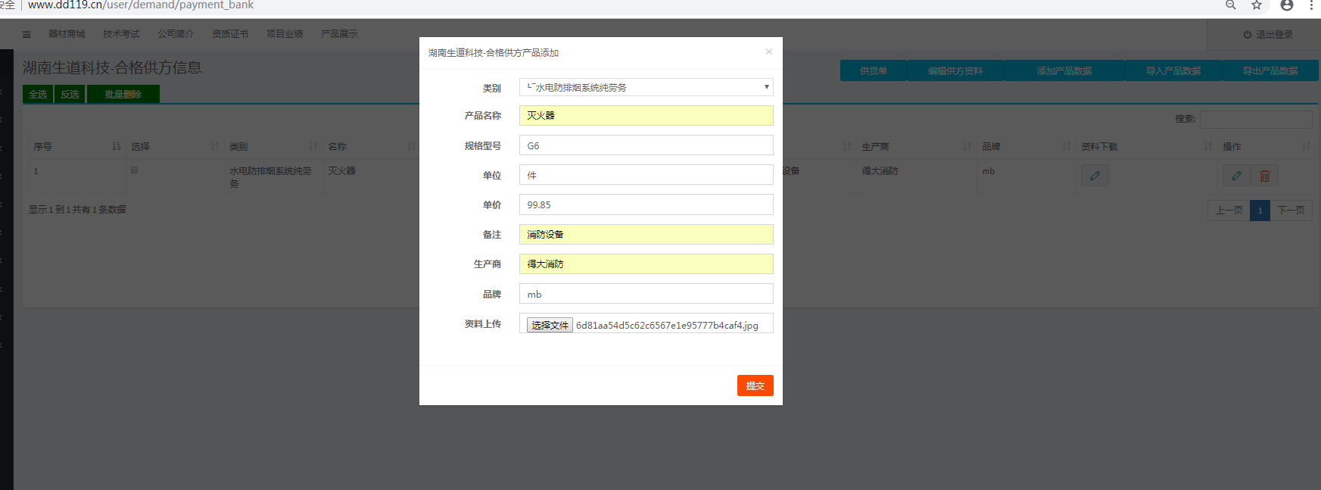
导入产品数据（法2）;此功能也是导入产品数据的一种，但采用的是excel导入方式，二者任选其一。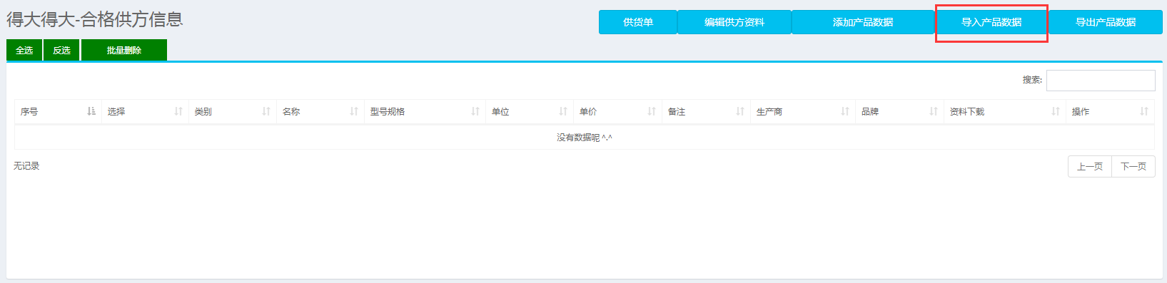
第四步:如选择导入产品数据。需点击下载3个文件
（1、模板文件 2、产品代号 3、下载说明）

上传产品资料文件时,请使用文件上的模板文件,如图
下载后,可按照产品代号.xlsx说明,在模板文件.xlsx填写产品信息属性;
注意:添加新产品的时候产品ID不需填写;类别代号请参照产品代号.xlsx,填写对应类别名称的代号;如图
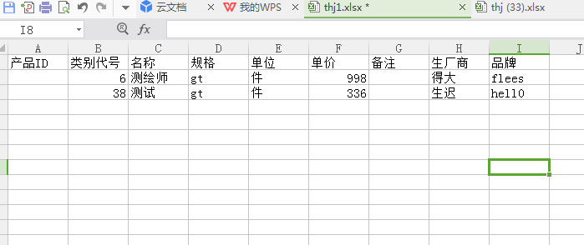

填完thj1.xlsx后就可以上传这个文件资料,提交 如图

上传后 ,在供方公司的操作界面会显示您刚才添加的产品资料
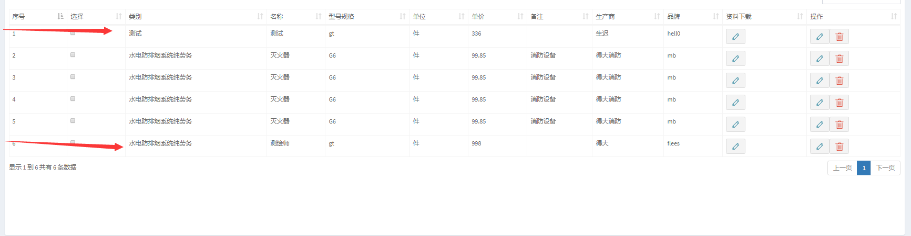

导出产品数据;一键导出供方的所有产品;
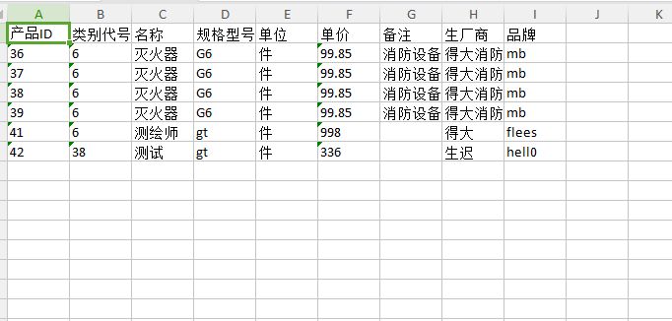

导出数据的作用:
- 直观查看产品数据;
- 用户可以直接修改产品类别,名称,规格,单位,备注,生产商,品牌:
- (注意:产品ID请不要改动,这个是上传是辨识您的产品的依据)
- 修改后您通过导入产品数据功能导入上传产品,此法是修改产品资料;改完后如图;
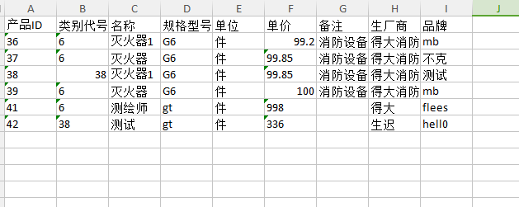
5.如果需要增加产品,可直接在后面添加产品 ,产品ID不要填写 类别代号请去产品导入界面下载产品分类代号

如图两个产品没有产品ID表示增加了两个产品,其他的有产品ID是修改,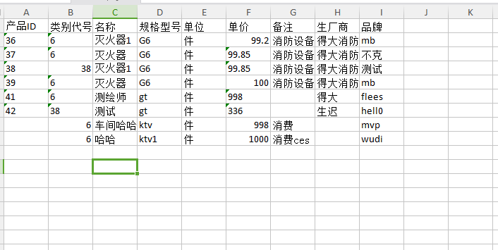

10 如图
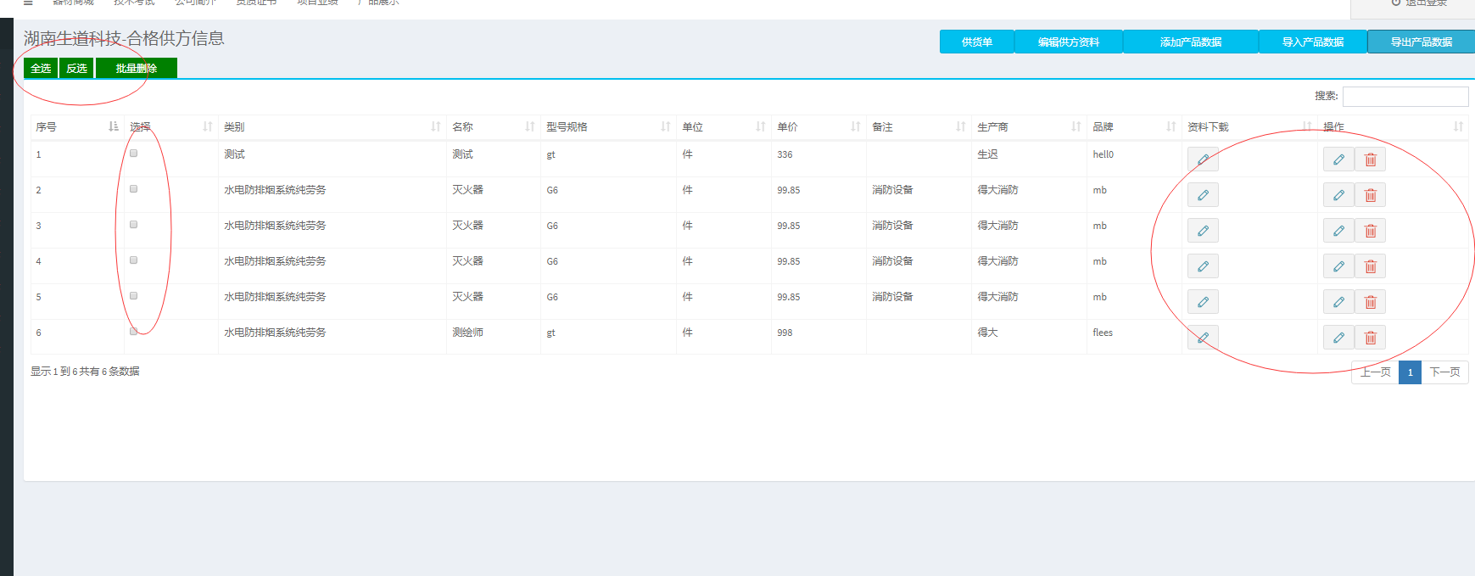

全选:选择产品:
反选:根据你选择的选中前面没选中的
批量删除:根据选择的产品执行对应的删除
资料下载:点击下载产品资料:有资料点击可下载查看,没资料不能查看;
操作:编辑和修改对应产品的资料

